**ВБЕРЕГТИСЯ ВІД ГЕПАТИТУ В МОЖНА ЗАВДЯКИ ВАКЦИНАЦІЇ. ВАКЦИНИ ПРОТИ ГЕПАТИТУ С НЕ ІСНУЄ**

Станом на 1 січня цього року, в Україні зареєстровано 7 179 нових випадків вірусного гепатиту С (ВГС). 87 269 людей перебувають під медичним наглядом. У 219 році проліковано 7 302 людини.

Станом на цей же період зафіксовано 1 848 нових випадків вірусного гепатиту В (ВГВ). 23 631 людина перебуває під медичним наглядом. Минулого року проліковано 1 829 людей.

Всього ж, за оцінками, 1 342 418 українців інфіковані ВГС та 559 341 — ВГВ.

**Вберегтися від гепатиту В можна завдяки вакцинації. Вакцини проти гепатиту С не існує. Гепатит В наразі невиліковний, у той час, як гепатит С виліковний.**

Станом на 1 травня цього року від вірусного гепатиту В вакциновано 60 627 дітей віком до року, що становить 19,5% від планових щеплень.

Нагадаймо, гепатит — це захворювання печінки запального характеру, як правило, вірусного походження.

**Гепатити B і C** — два основних типи [вірусного гепатиту](https://phc.org.ua/kontrol-zakhvoryuvan/virusni-gepatiti), які можуть викликати цироз та гепатоцеллюлярную карциному.

ВГВ і ВГС є причиною 96% всіх випадків смертей, зумовлених гепатитами. Згідно з даними ВООЗ, близько 325 млн людей у ​​світі живуть з хронічною інфекцією, спричиненою вірусом гепатиту B або вірусом гепатиту C.

**Гепатит В** — це захворювання печінки, яке викликає [вірус гепатиту В (ВГВ)](https://phc.org.ua/kontrol-zakhvoryuvan/virusni-gepatiti/tipi-virusnikh-gepatitiv/gepatiti-b-i-d).

**Шляхи передавання гепатиту B**:

* [від матері до дитини під час народження](https://phc.org.ua/news/vakcinaciya-novonarodzhenikh-i-vagitnikh-proti-gepatitu-b-scho-varto-znati);
* незахищені статеві контакти;
* маніпуляції, пов’язані з контактом із кров’ю (татуювання, пірсинг тощо);
* використання нестерильного ін’єкційного інструментарію під час вживання наркотиків.

[Гепатит B є небезпечний і для](https://phc.org.ua/news/gepatit-lyudi-yaki-vkhodyat-do-grup-riziku) працівників охорони здоров’я, які можуть мати травми від уколів голками під час догляду за пацієнтами, інфікованими ВГB.

**Найкращий та найбільш ефективний спосіб попередження інфікування ВГB — це вакцинація**.

​**Вірус гепатиту B не передається через** столові прибори, під час годування груддю, через обійми, поцілунки, рукостискання, кашель, чхання, користування громадськими басейнами тощо.

**Як захиститися від ВГВ:**

Вакцинація формує імунітет на 20–30 років, а інколи — пожиттєво.

**Поширенню ВГВ можна запобігти, якщо**:

* уникати контактів з кров’ю та рідинами організму інших людей;
* обирати пероральні ліки замість ін’єкцій там, де це можливо;
* уникати випадкових статевих контактів, завжди використовувати презервативи;
* не ділитися засобами індивідуального користування (бритвами, ножицями тощо);
* використовувати лише стерилізовані інструменти для пірсингу і татуювання;
* вагітним жінкам, у яких діагностовано гепатит B, слід порадитися з лікарем про те, як запобігти передаванню вірусу до дитини.

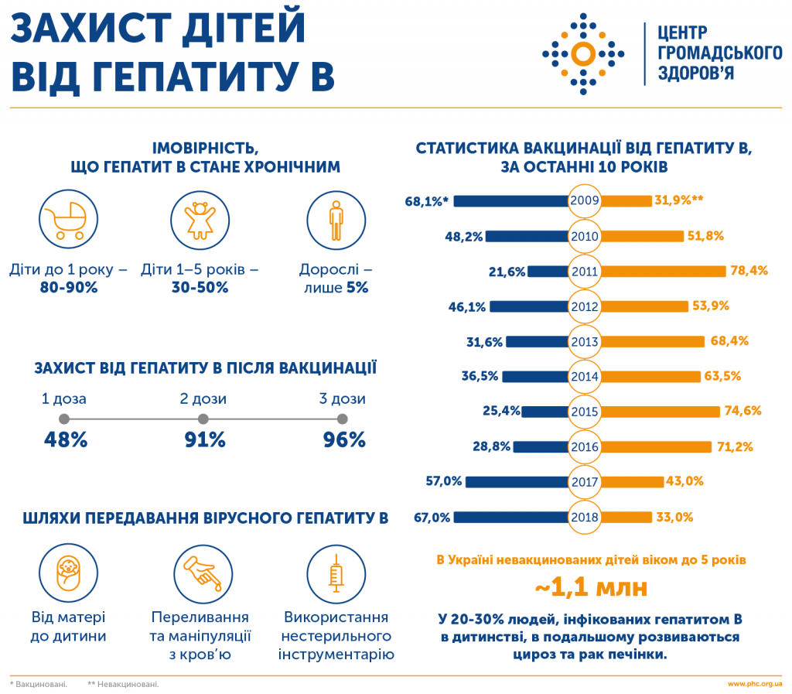

**Гепатит C** — захворювання печінки, зумовлене вірусом гепатиту С. Вірус може спричиняти як гостру, так і хронічну інфекцію.

[Вірус гепатиту C (ВГС)](https://phc.org.ua/kontrol-zakhvoryuvan/virusni-gepatiti/tipi-virusnikh-gepatitiv/gepatit-c), в основному, передається під час контакту з інфікованою кров’ю чи біологічними рідинами інфікованої людини.

**Шляхи передавання гепатиту С**:

* маніпуляції, пов’язані з контактом із кров’ю (татуювання, пірсинг тощо);
* використання нестерилізованих побутових та професійних приладів після інфікованої людини (зубні щітки, манікюрні ножиці, бритви тощо);
* використання нестерильного ін’єкційного інструментарію під час вживання наркотиків;
* під час переливання крові та її компонентів.

Можливе також передавання інфекції під час незахищеного статевого контакту, але це відбувається набагато рідше. Крім того, [ВГC може передаватися](https://phc.org.ua/news/gepatit-lyudi-yaki-vkhodyat-do-grup-riziku) від матері до дитини. Вакцини проти гепатиту C не існує.

​**Гепатит C не передається** через грудне молоко, харчі або воду, під час побутових контактів: обіймів, поцілунків, споживання їжі та напоїв спільно з інфікованою людиною.

**Як захиститися від ВГС**

Ефективність лікування препаратами прямої противірусної дії становить більше 95%.

Вакцини проти гепатиту C не існує. Профілактика полягає у безпечних медичних та інших маніпуляціях, що передбачають контакт із кров’ю.

**Поширенню ВГС можна запобігти, якщо**:

* дотримуватися гігієни рук — часто і ретельно їх мити;
* пам’ятати про безпечні медичні ін’єкції та стерильне ін’єкційне обладнання;
* тестувати донорську кров на гепатити B і C (а також ВІЛ і сифіліс);
* правильно і регулярно користуватися презервативами.

**Людям, інфікованим ВГС, слід**:

* консультуватися щодо варіантів меддопомоги та лікування;
* вакцинуватися від гепатиту A і B;
* дотримуватися правильного [лікування](https://phc.org.ua/news/karta-zakladiv-okhoroni-zdorovya-scho-zdiysnyuyut-diagnostiku-ta-likuvannya-virusnogo-gepatitu);
* регулярно проходити моніторинг, щоб вчасно діагностувати хронічні захворювання печінки.

